
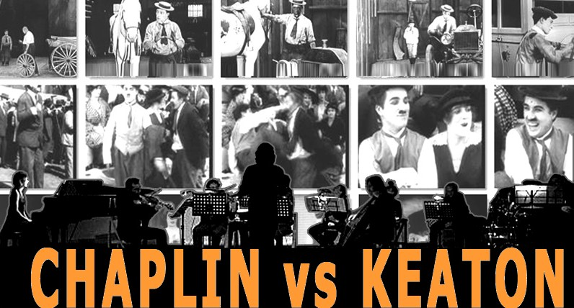
Venerdì 29 gennaio 2010, alle ore 21
XX STAGIONE CONCERTISTICA DEL CENTRO ASTERIA

Prende inizio la XX Stagione Concertistica del Centro Asteria. L’orchestra “I Solisti Lombardi”, sotto la direzione del Maestro Alessandro Calcagnile, porterà in scena sei appuntamenti con musica del ‘900 e sonorizzazioni di alcune delle indimenticabili immagini del cinema muto di Charlie Chaplin e Buster Keaton.
Per il primo concerto Rossella Spinosa al pianoforte presenta Ouverture on Hebrew Themes in C minor, Op. 34 di S.Prokofiev e una sonorizzazione di un cortometraggio di Chaplin. Gli altri appuntamenti:

26 febbraio 2010, venerdì ore 21.00
L. Bernstein: Halil (Nocturne)
R. Spinosa: Sonorizzazione di un cortometraggio di Buster Keaton
12 marzo 2010, venerdì ore 21.00
B. Bartok: Contrasts, Sz.111
R. Spinosa: Sonorizzazione di un cortometraggio di Charlie Chaplin
16 aprile 2010, venerdì ore 21.00
A. Piazzolla: Estaciones Portenas
R. Spinosa: Sonorizzazione di un cortometraggio di Buster Keaton
30 aprile 2010, venerdì ore 21.00
A. Schoenberg: Verklärte Nacht, Op. 4
R. Spinosa: Sonorizzazione di un cortometraggio di Charlie Chaplin
14 maggio 2010, venerdì ore 21.00
I. Stravinsky: Le Sacre du Printemps
(versione per due pianoforti)
R. Spinosa: Sonorizzazione di un cortometraggio di Buster Keaton

Ingresso: € 3,00 (ridotto) - € 8,00 (intero) - € 30,00 (abbonamento)

********************************

Sabato 23 Gennaio 2010, alle ore 16,00
L’ANGOLO DELLA POESIA
DANTE E CONTEMPORANEI

Primo appuntamento del Corso monografico sulla Divina Commedia con presentazione poetica, scientifica, artistica, filosofica e attualizzazioni di esperti contemporanei di chiara fama. “Poesia dettata dentro” è il titolo della primo incontro condotto da FRANCO LOI. Gli altri appuntamenti:

13 Febbraio 2010
L’universo dantesco delle stelle
“L’amor che muove il sole e l’altre stelle.” (Par. XXXIII, 145)
MARCO BERSANELLI, astrofi sico, E LA DIVINA COMMEDIA
6 Marzo 2010
Il pensare e il credere nella Divina Commedia
“Color che ragionando andaro al fondo,/ s’accorser d’esta innata
libertate;/però moralità lasciaro al mondo.” (Purg. XVIII, 67-69)
SALVATORE NATOLI, docente fi losofo, E IL PENSARE DI DANTE
27 Marzo 2010
Il vedere dantesco nella bellezza
“…a sé mi fece atteso/ con l’armonia.” (Par I, 76-77)
BEATRICE BUSCAROLI, storica dell’arte, E IL CONTEMPLARE DI DANTE

Seguiranno tre laboratori di “Poetica” “Teatro” e “Studi e Commenti” ispirati al corso.
Quota associativa per il Corso:
Euro 40,00 adulti - Euro 30,00 studenti

INFORMAZIONI: CENTRO ASTERIA Ufficio Stampa e Promozione Tel. 028460919 Fax. 0289502818 e-mail:info@centroasteria.it

